Idea paapperi
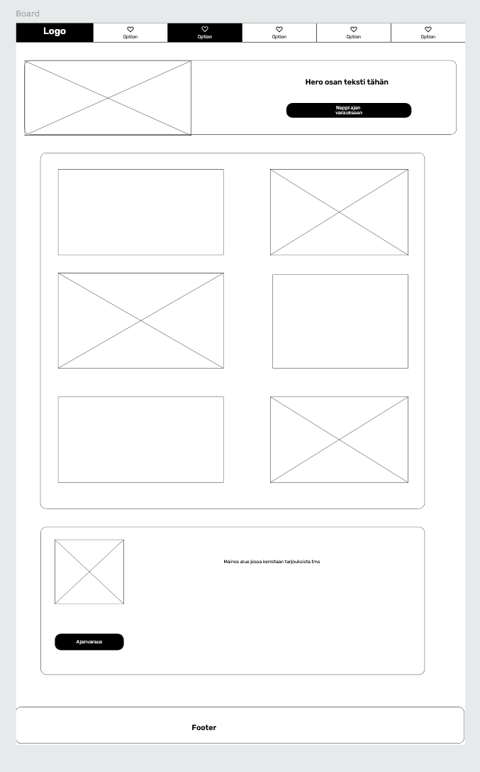
Figure 1 Pääsivun wireframe

